Конспект НОД по познавательному развитию (ФЭМП) в средней группе.

**Тема «Конус, сравнение по длине».**

**Задачи:**

Образовательные:

Сформировать представление о **конусе** и некоторых его свойствах, умение распознавать **конус** в предметах окружающей обстановки и среди других фигур.

Продолжать формировать умение решать задачи.

Закреплять навыки счета в пределах 10, умение сравнивать множества.

Продолжать учить детей сравнивать предметы по длине, ориентироваться на листе бумаги, совершенствовать умение находить отличия в картинках.

Развивающие**:**

Развивать логическое и конструктивное мышление, речь, наблюдательность, мыслительную активность, умение высказывать и обосновывать свои суждения.

Воспитательные:

Воспитывать доброжелательное отношение друг к другу.

1 Игра-разминка «Весёлый счёт».

Посчитай и назови, сколько колец у каждой пирамидки.

Есть ли пирамидки с одинаковым количеством колец?

 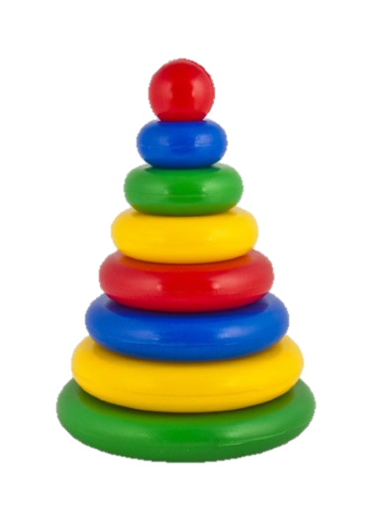 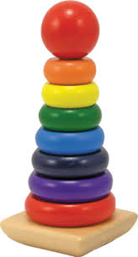 

2 задание: знакомство с конусом.

Внимательно рассмотри эту фигуру. На что она похожа?

(ответы ребёнка)



Это геометрическое тело называется конус.Похож ли конус на другие геометрические фигуры, которые ты знаешь?(Ответ ребёнка)

Конус не плоский, как другие геомертические фигуры

Он – объёмный.

У конуса есть вершина.

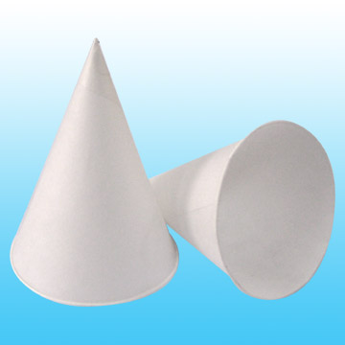

Если конус положить , то мы увидим основание конуса – окружность.

Вся остальная поверхность называется боковой поверхностью конуса.



3 Задание:

Ответь, что лишнее? Объясни свой выбор.

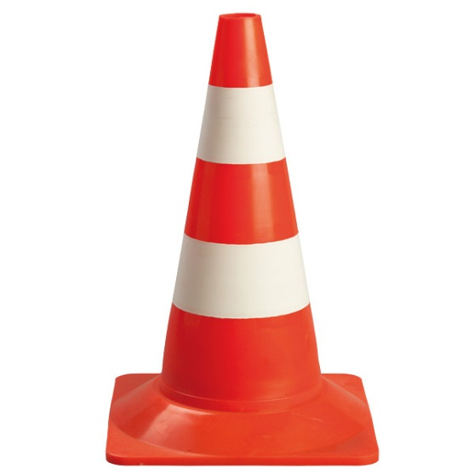

Ответь, что лишнее? Объясни свой выбор.

 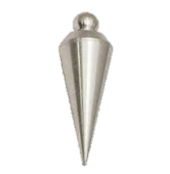 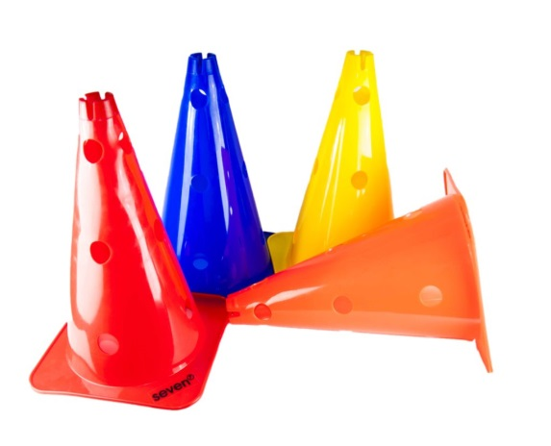

Ответь, что лишнее? Объясни свой выбор.

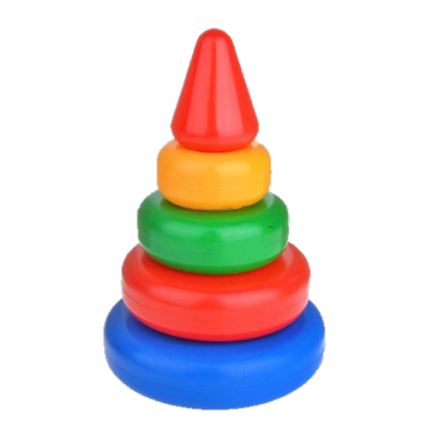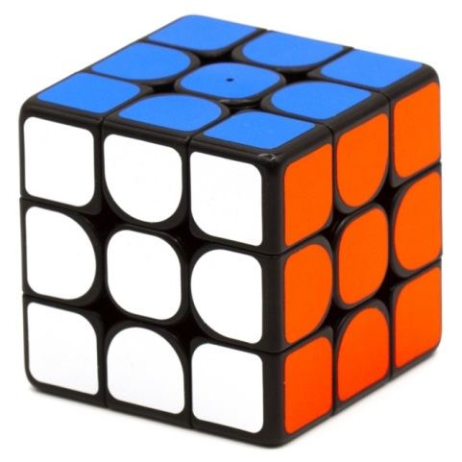

Физкультминутка.

В понедельник.

В понедельник я купался, (Изображаем плавание.)

А во вторник — рисовал. (Изображаем рисование.)

В среду долго умывался, (Умываемся.)

А в четверг в футбол играл.

(Бег на месте.)

В пятницу я прыгал, бегал, (Прыгаем.)

Очень долго танцевал. (Кружимся на месте.)

А в субботу, воскресенье (Хлопки в ладоши.)

Целый день я отдыхал.

(Дети садятся на корточки, руки под щеку — засыпают.)

4 задание:решение задач.

Условие: В гости к мальчику пришли поиграть друзья.

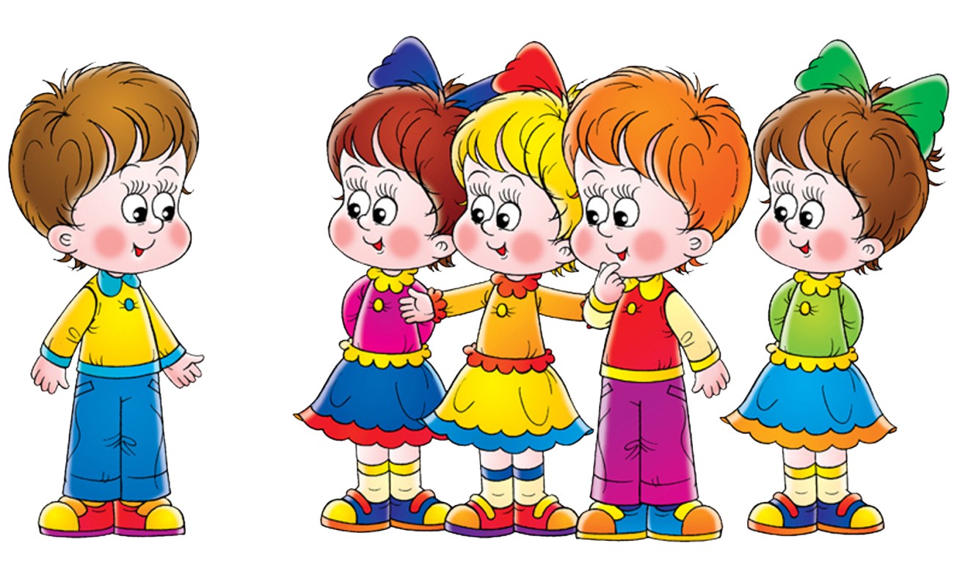

А потом прибежали еще подружки.

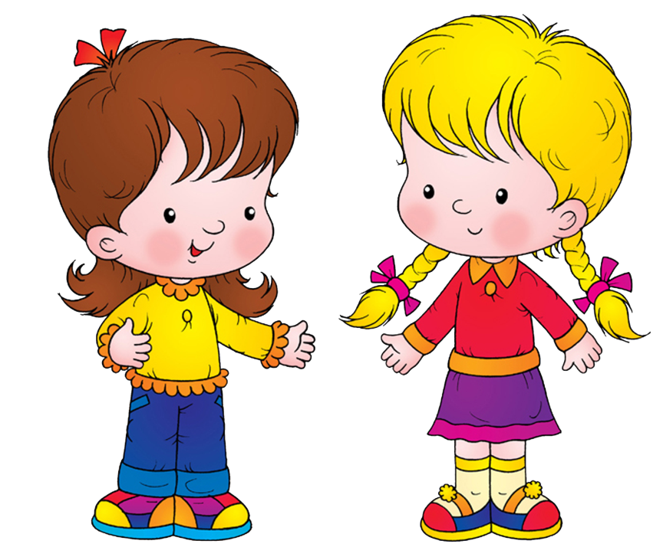

Вопрос: сколько детей играли?

Условие: Папа купил в магазине:огурцы, перец и капусту.

Вопрос:Сколько овощей купил папа?

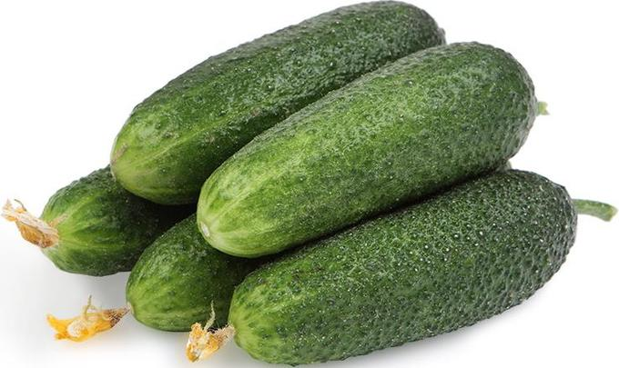 

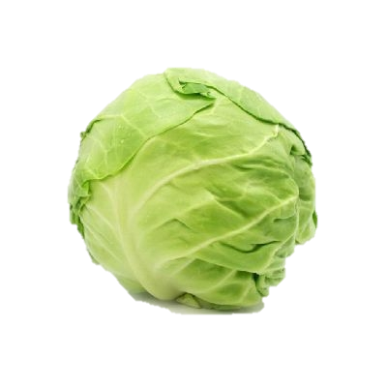

5 задание:

У Кати есть ленточки. Посмотри и назови, какие ленточки по длине ты видишь? Сколько длинных лент? Сколько коротких? Сколько средних? Лент какой длины больше всего?

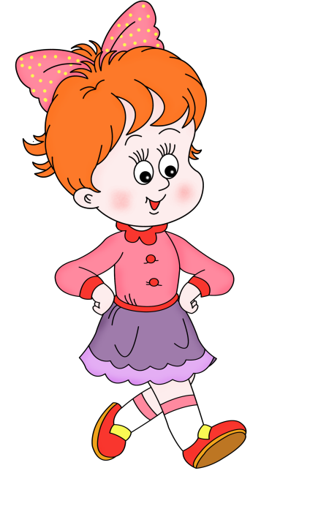

**Физкультминутка «Буратино»**

Буратино - потянулся,

Раз - нагнулся,

Два – нагнулся,

Руки в стороны развёл,

Ключик, видно, не нашёл.

Чтобы ключик нам достать,

Надо на носочки встать.

6.Задание: внимательно просмотри на картинки и найди отличия.

